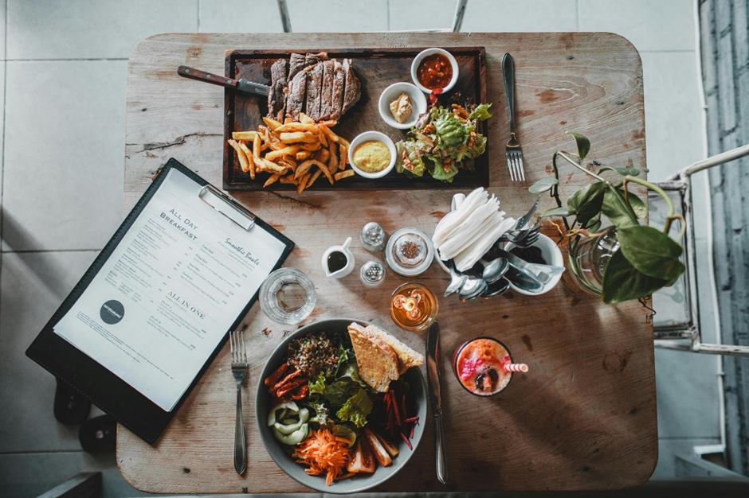

Ενημερωτικό Δελτίο του Προγράμματος FISSH, αριθ. 3
Απρίλιος 2025 – Μάρτιος 2026
Προς πιο βιώσιμα συστήματα διατροφής στην Ευρώπη
Πώς μπορούν οι περιφέρειες να υποστηρίξουν τις ΜΜΕ του τομέα των τροφίμων ώστε να γίνουν πιο βιώσιμες, ενισχύοντας παράλληλα τις τοπικές αλυσίδες αξίας των τροφίμων;
Αυτά τα ερωτήματα αποκτούν όλο και μεγαλύτερη σημασία, καθώς ο αγροδιατροφικός τομέας αντιμετωπίζει αυξανόμενες περιβαλλοντικές, οικονομικές και κοινωνικές προκλήσεις. Οι μικρές και μεσαίες επιχειρήσεις του τομέα των τροφίμων διαδραματίζουν κρίσιμο ρόλο στις περιφερειακές οικονομίες, ωστόσο συχνά αντιμετωπίζουν εμπόδια όταν προσπαθούν να υιοθετήσουν πιο βιώσιμες μεθόδους παραγωγής, να μειώσουν τις περιβαλλοντικές επιπτώσεις ή να βελτιώσουν την αποδοτικότητα των αλυσίδων αξίας τους.
Στο πλαίσιο του έργου FISSH, οι εταίροι διερεύνησαν αυτές τις προκλήσεις μέσω του Θεματικού Τομέα Εστίασης 2 (TFA2): Βιώσιμη Παραγωγή Τροφίμων και Αλυσίδα Αξίας Προϊόντων. Μεταξύ Απριλίου 2025 και Μαρτίου 2026, η σύμπραξη συνεργάστηκε για να κατανοήσει καλύτερα την τρέχουσα κατάσταση του τομέα των τροφίμων στις συμμετέχουσες περιφέρειες και να εντοπίσει λύσεις που μπορούν να υποστηρίξουν τη μετάβαση προς πιο βιώσιμα και ανθεκτικά συστήματα τροφίμων.
Μέσω περιφερειακών αναλύσεων, συμμετοχής των ενδιαφερόμενων μερών και διαπεριφερειακών ανταλλαγών, οι εταίροι εξέτασαν τις βασικές προκλήσεις που αντιμετωπίζουν οι ΜΜΕ του τομέα των τροφίμων και διερεύνησαν πρακτικές πρωτοβουλίες που συμβάλλουν στην αντιμετώπισή τους.
Σε αυτό το τεύχος του ενημερωτικού δελτίου παρουσιάζονται τα κύρια αποτελέσματα αυτού του έργου – από τα συμπεράσματα που προέκυψαν από την κοινή αναλυτική έκθεση έως τις εμπνευσμένες ορθές πρακτικές και εμπειρίες που μοιράστηκαν κατά τη διάρκεια της διαπεριφερειακής εκδήλωσης μάθησης στη Φινλανδία.
Το TFA2 σε αριθμούς
• 5 περιφερειακές εκθέσεις για την τρέχουσα κατάσταση (SAR)
• 1 κοινή έκθεση συμπερασμάτων
• Εντοπισμένες και αναλυθείσες ορθές πρακτικές
• 1 διαπεριφερειακή εκδήλωση μάθησης (Φινλανδία, Σεπτέμβριος 2025)
• 5 συναντήσεις περιφερειακών ομάδων ενδιαφερομένων
Συνολικά, αυτές οι δραστηριότητες βοήθησαν τους εταίρους να κατανοήσουν καλύτερα πώς οι περιφερειακές πολιτικές και η συνεργασία μεταξύ των ενδιαφερομένων μπορούν να υποστηρίξουν τη βιώσιμη παραγωγή τροφίμων και να ενισχύσουν τις περιφερειακές αλυσίδες αξίας των τροφίμων.

Προκλήσεις για τη βιώσιμη παραγωγή τροφίμων στην Ευρώπη

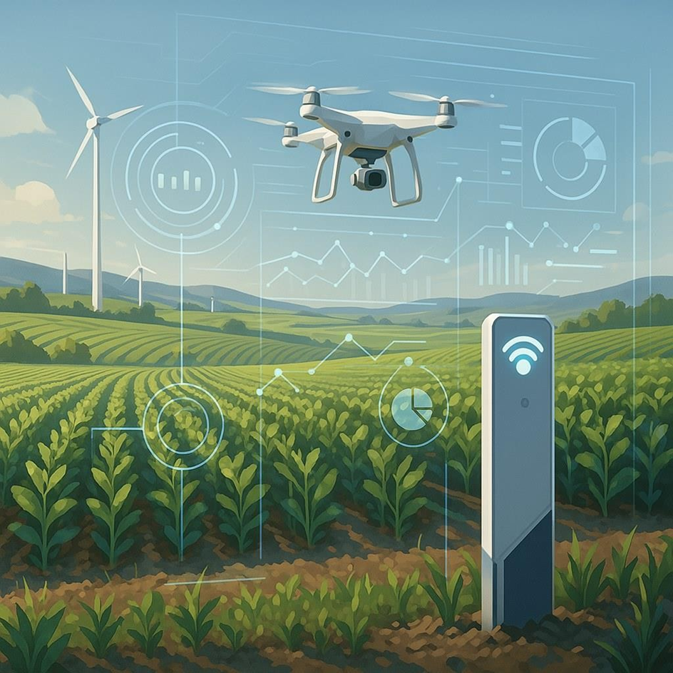
Συμπεράσματα από την κοινή έκθεση TFA2
Η μετάβαση προς πιο βιώσιμα συστήματα διατροφής αποτελεί μία από τις σημαντικότερες προκλήσεις που αντιμετωπίζει σήμερα ο ευρωπαϊκός αγροδιατροφικός τομέας. Παρότι η ευαισθητοποίηση σχετικά με τη βιωσιμότητα αυξάνεται σε ολόκληρο τον κλάδο, πολλές μικρομεσαίες επιχειρήσεις του τομέα των τροφίμων εξακολουθούν να αντιμετωπίζουν δυσκολίες στην εφαρμογή συγκεκριμένων λύσεων που βελτιώνουν τις περιβαλλοντικές επιδόσεις και ενισχύουν τις αλυσίδες αξίας.
Για να κατανοήσουν καλύτερα αυτές τις προκλήσεις, οι εταίροι του έργου FISSH εκπόνησαν από κοινού μια ολοκληρωμένη ανάλυση της βιώσιμης παραγωγής τροφίμων και των αλυσίδων αξίας των προϊόντων σε πέντε ευρωπαϊκές περιφέρειες: Κεντρική Μακεδονία (Ελλάδα), Νότια Οστροβοθνία (Φινλανδία), Κουγιάβσκο-Πομόρσκιε (Πολωνία), Ανατολική Φλάνδρα (Βέλγιο) και Περιφέρεια Κοΐμπρα (Πορτογαλία). Οι εταίροι του έργου Interreg Europe εξέτασαν τις περιφερειακές συνθήκες, τα πλαίσια πολιτικής και τις ανάγκες των ΜΜΕ του τομέα των τροφίμων που δραστηριοποιούνται στον κλάδο.
Η ανάλυση έδειξε ότι, αν και οι ΜΜΕ διαδραματίζουν καθοριστικό ρόλο στις περιφερειακές οικονομίες και τις διατροφικές παραδόσεις, συχνά αντιμετωπίζουν διαρθρωτικά εμπόδια όταν προσπαθούν να υιοθετήσουν βιώσιμες πρακτικές.
Οι περιορισμένοι οικονομικοί πόροι, η έλλειψη εξειδικευμένων γνώσεων και η ανεπαρκής πρόσβαση σε ψηφιακά εργαλεία συχνά επιβραδύνουν τη μετάβαση προς πιο οικολογικά συστήματα παραγωγής.
Μια άλλη πρόκληση αφορά τον κατακερματισμό των αλυσίδων αξίας των τροφίμων. Η συνεργασία μεταξύ παραγωγών, μεταποιητών, διανομέων και υπευθύνων χάραξης πολιτικής είναι συχνά περιορισμένη, γεγονός που δυσχεραίνει την ανάπτυξη συντονισμένων στρατηγικών για τη βιωσιμότητα και την καινοτομία.
Η έκθεση επισημαίνει επίσης ότι πολλές επιχειρήσεις εξακολουθούν να μην έχουν πρόσβαση σε δομημένα εργαλεία παρακολούθησης της βιωσιμότητας, όπως αξιολογήσεις κύκλου ζωής, συστήματα ιχνηλασιμότητας ή μεθόδους μέτρησης του αποτυπώματος άνθρακα. Ως αποτέλεσμα, οι επιχειρήσεις ενδέχεται να δυσκολεύονται να αξιολογήσουν τον περιβαλλοντικό τους αντίκτυπο και να προσδιορίσουν τους τομείς όπου απαιτούνται βελτιώσεις.
Επιπλέον, οι ΜΜΕ του τομέα των τροφίμων λειτουργούν συχνά σε σύνθετα ρυθμιστικά περιβάλλοντα και υπό διοικητικές διαδικασίες που μπορούν να δυσχεράνουν την εφαρμογή λύσεων κυκλικής οικονομίας ή καινοτόμων μοντέλων παραγωγής. Ο περιορισμένος χρόνος, η χρηματοδότηση και οι ανθρώπινοι πόροι περιορίζουν περαιτέρω την ικανότητά τους να επενδύουν σε νέες τεχνολογίες, βιώσιμες συσκευασίες ή στρατηγικές αποκαρβονισμού.
Παράλληλα, η μετάβαση προς βιώσιμα συστήματα διατροφής απαιτεί αλλαγές σε ολόκληρη την αλυσίδα αξίας – από την πρωτογενή παραγωγή και τη μεταποίηση έως τη διανομή και την κατανάλωση. Η μείωση των απωλειών τροφίμων, η βελτίωση της αποδοτικής χρήσης των πόρων και η ενίσχυση των τοπικών αλυσίδων εφοδιασμού αποτελούν ουσιαστικά στοιχεία αυτής της μεταμόρφωσης.
Παρά τις προκλήσεις αυτές, η έκθεση επισημαίνει επίσης το σημαντικό δυναμικό καινοτομίας και συνεργασίας μεταξύ των ευρωπαϊκών περιφερειών. Συνδυάζοντας τα περιφερειακά πλεονεκτήματα, την πολιτική στήριξη και την ανταλλαγή γνώσεων, οι ΜΜΕ του τομέα των τροφίμων μπορούν να διαδραματίσουν καθοριστικό ρόλο στην οικοδόμηση πιο ανθεκτικών και βιώσιμων συστημάτων διατροφής.

Ανάπτυξη γνώσεων και λύσεων: Αποτελέσματα των εργασιών του TFA2
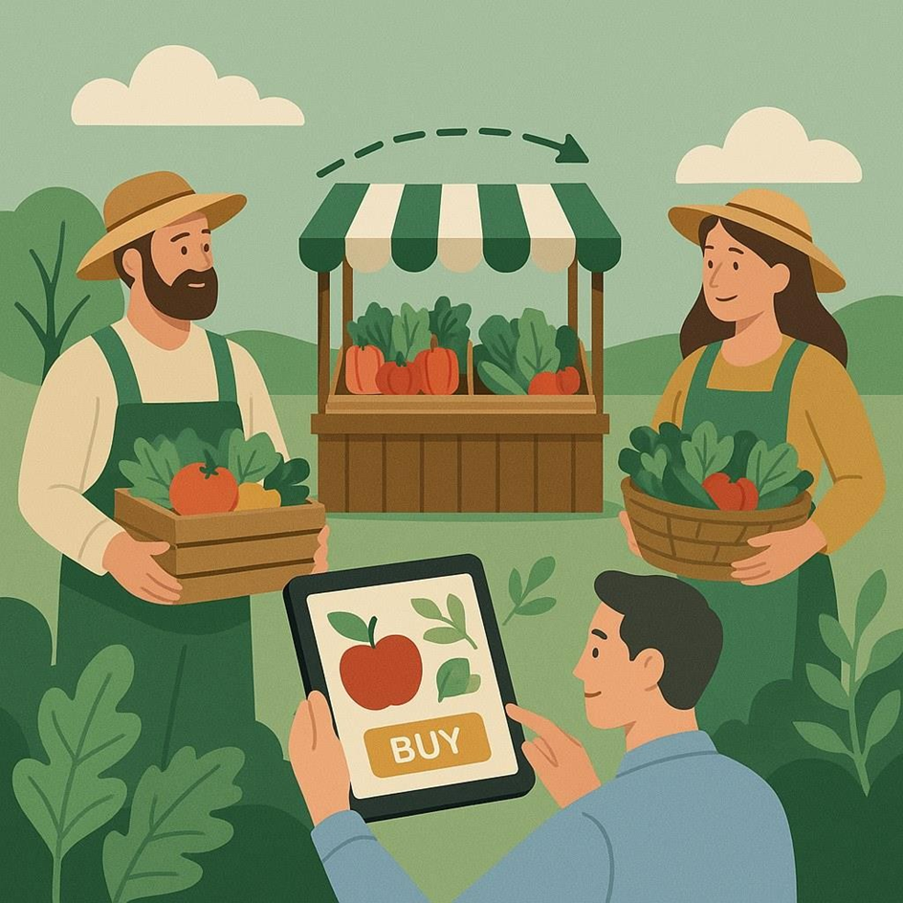
Κατά τη διάρκεια του τελευταίου έτους, οι εταίροι του έργου FISSH συνεργάστηκαν με στόχο την καλύτερη κατανόηση των προκλήσεων που αντιμετωπίζει η βιώσιμη παραγωγή τροφίμων και τον εντοπισμό πρακτικών λύσεων που μπορούν να στηρίξουν τις ΜΜΕ του τομέα των τροφίμων σε ολόκληρη την Ευρώπη.
Στο πλαίσιο του Θεματικού Τομέα 2 – Βιώσιμη Παραγωγή Τροφίμων και Αλυσίδα Αξίας Προϊόντων, οι εταίροι πραγματοποίησαν μια σειρά συντονισμένων δραστηριοτήτων που συνδύαζαν περιφερειακή ανάλυση, συμμετοχή των ενδιαφερόμενων μερών και διαπεριφερειακή μάθηση.
Ένα από τα βασικά αποτελέσματα αυτής της εργασίας ήταν η εκπόνηση πέντε περιφερειακών εκθέσεων για την τρέχουσα κατάσταση (State of the Art Reports, SAR). Κάθε έκθεση ανέλυε την τρέχουσα κατάσταση του αγροδιατροφικού τομέα στις περιφέρειες των εταίρων, εντοπίζοντας τόσο τα κύρια εμπόδια που αντιμετωπίζουν οι ΜΜΕ όσο και τις ευκαιρίες για την ενίσχυση της βιώσιμης παραγωγής και των αλυσίδων αξίας.
Με βάση αυτές τις περιφερειακές αναλύσεις, οι εταίροι συνέταξαν μια Κοινή Έκθεση Συμπερασμάτων, η οποία συνόψισε τα ευρήματα από όλες τις περιφέρειες και ανέδειξε τις κοινές προκλήσεις, καθώς και πιθανές κατευθύνσεις πολιτικής που θα μπορούσαν να υποστηρίξουν τον βιώσιμο μετασχηματισμό του τομέα των τροφίμων.
Η διαδικασία αυτή περιελάμβανε επίσης την ενεργό συμμετοχή των περιφερειακών ενδιαφερόμενων μερών. Μέσω των συναντήσεων των Περιφερειακών Ομάδων Ενδιαφερομένων που οργανώθηκαν σε όλες τις περιφέρειες των εταίρων, εκπρόσωποι των ΜΜΕ του τομέα των τροφίμων, ερευνητικών ιδρυμάτων, δημόσιων αρχών και οργανισμών υποστήριξης επιχειρήσεων συνέβαλαν με τις απόψεις τους σχετικά με τις προκλήσεις και τις ανάγκες του τομέα. Αυτές οι συζητήσεις βοήθησαν τους εταίρους να κατανοήσουν καλύτερα τις τοπικές συνθήκες και να προσδιορίσουν σχετικές πολιτικές λύσεις.
Ένα άλλο σημαντικό στοιχείο του έργου ήταν η διαπεριφερειακή μάθηση και η ανταλλαγή εμπειριών. Μέσω της ανταλλαγής γνώσεων μεταξύ των περιφερειών, οι εταίροι μπόρεσαν να διερευνήσουν διαφορετικές πολιτικές προσεγγίσεις και να προσδιορίσουν λύσεις που θα μπορούσαν ενδεχομένως να μεταφερθούν ή να προσαρμοστούν σε άλλα περιφερειακά πλαίσια.
Ως αποτέλεσμα αυτής της συνεργατικής διαδικασίας, η σύμπραξη εντόπισε έξι εμπνευσμένες ορθές πρακτικές από όλη την Ευρώπη που υποστηρίζουν τη βιώσιμη παραγωγή τροφίμων, ενισχύουν τις περιφερειακές αλυσίδες αξίας και παρέχουν πρακτικά εργαλεία για τις ΜΜΕ του τομέα των τροφίμων.
Στις επόμενες ενότητες αυτού του ενημερωτικού δελτίου παρουσιάζονται αυτές οι πρακτικές με περισσότερες λεπτομέρειες και επισημαίνεται ο τρόπος με τον οποίο περιφέρειες σε όλη την Ευρώπη αναπτύσσουν ήδη καινοτόμες λύσεις για να υποστηρίξουν τη μετάβαση προς πιο βιώσιμα και ανθεκτικά συστήματα διατροφής.

Μαθαίνουμε μαζί: Διαπεριφερειακή ανταλλαγή στη Φινλανδία
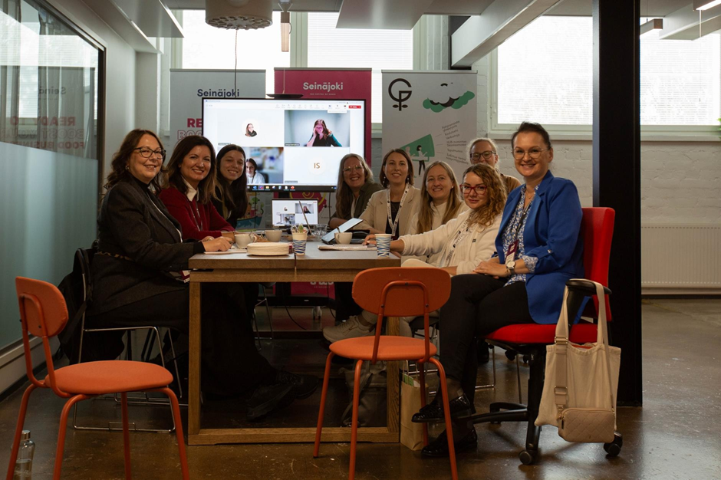
Ένα από τα βασικά ορόσημα του έργου που υλοποιήθηκε στο πλαίσιο του Θεματικού Τομέα 2 ήταν η Διαπεριφερειακή Εκδήλωση Μάθησης που πραγματοποιήθηκε στη Νότια Οστροβοθνία της Φινλανδίας, από τις 16 έως τις 18 Σεπτεμβρίου 2025. Η συνάντηση συγκέντρωσε εταίρους και ενδιαφερόμενους φορείς από όλη την Ευρώπη με σκοπό την ανταλλαγή εμπειριών και τη διερεύνηση καινοτόμων λύσεων που υποστηρίζουν τη βιώσιμη παραγωγή τροφίμων και τις ανθεκτικές αλυσίδες αξίας.
Η εκδήλωση συνδύαζε συζητήσεις πολιτικής, θεματικά εργαστήρια και επισκέψεις μελέτης, επιτρέποντας στους συμμετέχοντες να συνδέσουν στρατηγικές προοπτικές πολιτικής με πρακτικά παραδείγματα από το περιφερειακό οικοσύστημα τροφίμων.

Food Days Seinäjoki – ένας κόμβος για την καινοτομία στον τομέα των τροφίμων
Η εκπαιδευτική εκδήλωση διοργανώθηκε παράλληλα με το Food Days Seinäjoki, μια διεθνώς αναγνωρισμένη τριήμερη εκδήλωση αφιερωμένη στο μέλλον του τομέα των τροφίμων. Το συνέδριο συγκεντρώνει επιχειρηματίες, υπεύθυνους χάραξης πολιτικής, ερευνητές και φορείς καινοτομίας, προκειμένου να συζητήσουν πώς η βιομηχανία τροφίμων μπορεί να αναπτυχθεί με βιώσιμο τρόπο και να προσαρμοστεί στις νέες οικονομικές, περιβαλλοντικές και τεχνολογικές προκλήσεις.
Η διοργάνωση του 2025 εξέτασε βασικά θέματα που διαμορφώνουν τα σύγχρονα συστήματα διατροφής, μεταξύ των οποίων:
• εξαγωγές τροφίμων και διεθνοποίηση
• αστικές στρατηγικές για τα τρόφιμα
• τεχνολογία και καινοτομία στον τομέα των τροφίμων
• δεδομένα και ψηφιακά εργαλεία που υποστηρίζουν βιώσιμα συστήματα διατροφής
• γαστρονομική κουλτούρα και περιφερειακή ταυτότητα
Μέσω κεντρικών ομιλιών, συζητήσεων στρογγυλής τραπέζης και συνεδριών δικτύωσης, το Food Days δημιούργησε ένα εμπνευσμένο περιβάλλον για διάλογο μεταξύ περιφερειακών ενδιαφερόμενων μερών και διεθνών εμπειρογνωμόνων. Για τους εταίρους του FISSH, η συμμετοχή στην εκδήλωση προσέφερε την ευκαιρία να συνδέσουν το έργο τους με ευρύτερες ευρωπαϊκές συζητήσεις σχετικά με τα βιώσιμα συστήματα διατροφής και την ανταγωνιστικότητα των ΜΜΕ.

Εστίαση στις ορθές πρακτικές και τις περιφερειακές πρωτοβουλίες
Κατά τη διάρκεια της εκδήλωσης, οι εταίροι εξέτασαν επίσης διάφορες περιφερειακές πρωτοβουλίες που καταδεικνύουν πώς η βιωσιμότητα, η καινοτομία και η συνεργασία μπορούν να ενισχύσουν τον τομέα των τροφίμων.
Μεταξύ των πρωτοβουλιών που παρουσιάστηκαν ήταν:
• Το Future Frami Food Lab, το οποίο υποστηρίζει την έρευνα, την ανάπτυξη προϊόντων και την καινοτομία στον τομέα των τροφίμων·
• Το «Responsible and Low-Carbon Food Products», ένα έργο που βοηθά τις γεωργικές εκμεταλλεύσεις και τις ΜΜΕ να αναπτύξουν προϊόντα διατροφής φιλικά προς το κλίμα·

• Ruokaprovinssi, μια περιφερειακή πρωτοβουλία που συνδέει φορείς σε όλο το σύστημα τροφίμων με σκοπό την ενίσχυση της συνεργασίας και της βιωσιμότητας·
• Sustainable Digital Double Shift, που υποστηρίζει οικοσυστήματα καινοτομίας και ψηφιακούς πειραματισμούς στην περιοχή.
Τα παραδείγματα αυτά κατέδειξαν πώς οι περιφερειακές πολιτικές, τα ερευνητικά ιδρύματα και οι επιχειρήσεις μπορούν να συνεργαστούν για να υποστηρίξουν τη βιώσιμη παραγωγή τροφίμων και να βοηθήσουν τις ΜΜΕ να αναπτύξουν καινοτόμες και περιβαλλοντικά υπεύθυνες λύσεις.
Από τη θεωρία στην πράξη: Επισκέψεις μελέτης
Το πρόγραμμα περιελάβανε επίσης επισκέψεις μελέτης που έδωσαν τη δυνατότητα στους συμμετέχοντες να παρατηρήσουν την καινοτομία στον τομέα των βιώσιμων τροφίμων στην πράξη. Οι εταίροι επισκέφθηκαν τα SEAMK Food Labs, τις εγκαταστάσεις έρευνας και καινοτομίας του Πανεπιστημίου Εφαρμοσμένων Επιστημών του Σεϊνάεγιοκι, καθώς και το Foodwest, ένα κέντρο ανάπτυξης και δοκιμών τροφίμων που υποστηρίζει τις επιχειρήσεις στην ανάπτυξη προϊόντων και τη διασφάλιση ποιότητας.
Η επίσκεψη στο αποστακτήριο Kyrö Distillery αποτέλεσε ένα παράδειγμα του τρόπου με τον οποίο μια περιφερειακή εταιρεία μπορεί να συνδυάσει με επιτυχία τοπικά συστατικά, ισχυρή επωνυμία και βιώσιμες πρακτικές παραγωγής για τη δημιουργία προϊόντων αναγνωρισμένων διεθνώς.
Αυτές οι επισκέψεις προσέφεραν πολύτιμες πληροφορίες σχετικά με τον τρόπο με τον οποίο τα περιφερειακά οικοσυστήματα υποστηρίζουν την καινοτομία στον τομέα των τροφίμων – από τις εγκαταστάσεις έρευνας και δοκιμών έως τη συνεργασία μεταξύ ΜΜΕ, ερευνητών και δημόσιων αρχών.
Διαμορφώνοντας ένα κοινό όραμα για βιώσιμα συστήματα διατροφής
Συνδυάζοντας συνεδρίες, εργαστήρια για τους εταίρους και επισκέψεις μελέτης, η Διαπεριφερειακή Εκδήλωση Μάθησης συνέβαλε στην εμβάθυνση της κατανόησης των εταίρων όσον αφορά τις προκλήσεις και τις ευκαιρίες που σχετίζονται με τη βιώσιμη παραγωγή τροφίμων και τις αλυσίδες αξίας.
Η ανταλλαγή εμπειριών και ορθών πρακτικών ενίσχυσε τη συνεργασία μεταξύ των περιφερειών και αποτέλεσε πηγή έμπνευσης για βελτιώσεις στις πολιτικές, οι οποίες μπορούν να υποστηρίξουν καλύτερα τις ΜΜΕ του τομέα των τροφίμων στη μετάβασή τους προς πιο βιώσιμα και ανθεκτικά επιχειρηματικά μοντέλα.
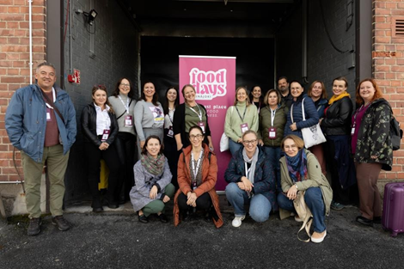

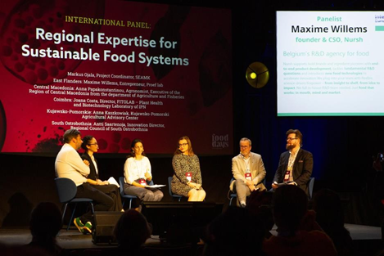

Καλές πρακτικές για την υποστήριξη βιώσιμων συστημάτων διατροφής
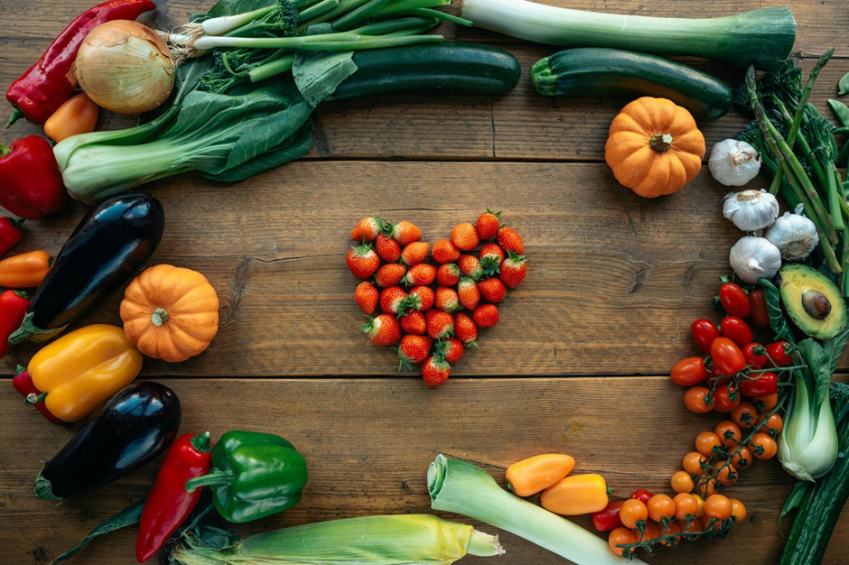

Σε ολόκληρη την Ευρώπη, οι περιφέρειες διερευνούν νέους τρόπους για να καταστήσουν την παραγωγή τροφίμων πιο βιώσιμη, ενισχύοντας παράλληλα τις τοπικές αλυσίδες αξίας και υποστηρίζοντας τις μικρομεσαίες επιχειρήσεις του τομέα των τροφίμων.
Στο πλαίσιο του Θεματικού Τομέα 2, η σύμπραξη FISSH ανέλυσε μια σειρά πρωτοβουλιών που καταδεικνύουν πώς η πολιτική στήριξη, η καινοτομία και η συνεργασία μπορούν να συμβάλουν στη μεταμόρφωση των περιφερειακών συστημάτων διατροφής. Από τη μείωση της σπατάλης τροφίμων και τη μέτρηση του ανθρακικού αποτυπώματος έως την ενίσχυση των βραχυπρόθεσμων αλυσίδων εφοδιασμού και τη στήριξη των τοπικών παραγωγών, αυτές οι πρακτικές αναδεικνύουν πρακτικές λύσεις που μπορούν να υιοθετήσουν και να προσαρμόσουν οι περιφέρειες.
Ενδεικτικό παράδειγμα αποτελεί η Περιφέρεια Κεντρικής Μακεδονίας στην Ελλάδα, όπου πρωτοβουλίες που υποστηρίζουν την επέκταση της βιολογικής γεωργίας στοχεύουν στην ενίσχυση βιώσιμων συστημάτων διατροφής σε

περιφερειακό επίπεδο. Η βιολογική γεωργία αναγνωρίζεται όλο και περισσότερο ως σημαντική οδός προς την περιβαλλοντικά υπεύθυνη παραγωγή τροφίμων, συμβάλλοντας στην προστασία της βιοποικιλότητας, στη βελτίωση της υγείας του εδάφους και στη μείωση της χρήσης συνθετικών εισροών. Η πρωτοβουλία υποστηρίζει τους αγρότες στη μετάβαση προς τη βιολογική παραγωγή και συμβάλλει στην ανάπτυξη ενός πιο βιώσιμου αγροδιατροφικού τομέα, ανταποκρινόμενη παράλληλα στην αυξανόμενη ζήτηση των καταναλωτών για προϊόντα φιλικά προς το περιβάλλον.
Ένα άλλο παράδειγμα προέρχεται από την Πορτογαλία, όπου η στρατηγική PROVERE – Συλλογική Στρατηγική Αποδοτικότητας υποστηρίζει τους περιφερειακούς παραγωγούς τυριών προωθώντας τη συνεργασία μεταξύ επιχειρήσεων, ερευνητικών ιδρυμάτων και δημόσιων αρχών. Συνδυάζοντας την προώθηση της εικόνας της περιοχής, την ποιότητα των προϊόντων και την καινοτομία, η πρωτοβουλία ενισχύει τον περιφερειακό τομέα τυροκομίας, συμβάλλοντας παράλληλα στη διατήρηση των παραδοσιακών μεθόδων παραγωγής και της περιφερειακής ταυτότητας.
Η βιωσιμότητα ξεκινά επίσης από το επίπεδο της εκμετάλλευσης. Η προσέγγιση της Ολοκληρωμένης Διαχείρισης Καλλιεργειών (ICM) προωθεί την περιβαλλοντικά υπεύθυνη παραγωγή φρούτων, συνδυάζοντας σύγχρονες γεωργικές τεχνικές με την αποδοτική χρήση των φυσικών πόρων. Μειώνοντας τη χρήση χημικών εισροών και ενθαρρύνοντας μια πιο ισορροπημένη διαχείριση των καλλιεργειών, η πρωτοβουλία αυτή βοηθά τους αγρότες να διατηρήσουν την παραγωγικότητά τους, βελτιώνοντας παράλληλα τις περιβαλλοντικές επιδόσεις.
Μια άλλη βασική πρόκληση που αντιμετωπίζουν οι πρακτικές που αναλύθηκαν είναι η απώλεια τροφίμων κατά μήκος της εφοδιαστικής αλυσίδας. Το εργαλείο Food Loss Scan βοηθά τις εταιρείες τροφίμων να εντοπίσουν πού συμβαίνουν απώλειες κατά τη διάρκεια της παραγωγής, της μεταποίησης ή της διανομής. Μέσω της ανάλυσης των διαφόρων σταδίων της παραγωγικής διαδικασίας, οι επιχειρήσεις μπορούν να εντοπίσουν τις ανεπάρκειες και να εφαρμόσουν στοχευμένα μέτρα για τη μείωση των αποβλήτων και τη βελτίωση της αποδοτικής χρήσης των πόρων.
Για πολλές μικρές και μεσαίες επιχειρήσεις του τομέα των τροφίμων, η βιωσιμότητα μπορεί να φαίνεται περίπλοκη και δύσκολη στην εφαρμογή. Ο Πρακτικός κατάλογος ελέγχου βιωσιμότητας για τις ΜΜΕ του τομέα των τροφίμων δημιουργήθηκε για να αντιμετωπίσει αυτή την πρόκληση, προσφέροντας ένα απλό και προσιτό πλαίσιο που βοηθά τις επιχειρήσεις να αξιολογήσουν τον περιβαλλοντικό και κοινωνικό τους αντίκτυπο και να προσδιορίσουν συγκεκριμένα μέτρα για πιο βιώσιμες δραστηριότητες.
Η κατανόηση των περιβαλλοντικών επιπτώσεων είναι επίσης απαραίτητη για τη βελτίωση της βιωσιμότητας. Ο Υπολογιστής Ανθρακικού Αποτυπώματος της IKE βοηθά τις εταιρείες τροφίμων να μετρήσουν τις εκπομπές αερίων του θερμοκηπίου που συνδέονται με τις δραστηριότητές τους. Παρέχοντας σαφή στοιχεία σχετικά με το ανθρακικό αποτύπωμα, το εργαλείο αυτό βοηθά τις επιχειρήσεις να εντοπίσουν ευκαιρίες για τη μείωση των εκπομπών και τη βελτίωση των περιβαλλοντικών επιδόσεων των παραγωγικών τους διαδικασιών.
Τέλος, τα βιώσιμα συστήματα διατροφής εξαρτώνται επίσης από τις στενές σχέσεις μεταξύ παραγωγών και καταναλωτών. Η πρωτοβουλία NaszeLokalne.pl από την περιφέρεια Kujawsko-Pomorskie της Πολωνίας υποστηρίζει την ανάπτυξη βραχυπρόθεσμων αλυσίδων εφοδιασμού τροφίμων, συνδέοντας τους τοπικούς παραγωγούς απευθείας με τους καταναλωτές μέσω μιας διαδικτυακής πλατφόρμας. Με την αύξηση της προβολής των τοπικών προϊόντων διατροφής και την ενίσχυση των τοπικών αγορών, η πρωτοβουλία συμβάλλει τόσο στην περιφερειακή οικονομική ανάπτυξη όσο και σε μια πιο βιώσιμη διανομή τροφίμων.
Συνολικά, αυτές οι πρακτικές καταδεικνύουν ότι η μετάβαση προς βιώσιμα συστήματα διατροφής μπορεί να λάβει πολλές μορφές. Είτε μέσω τεχνολογικών εργαλείων, νέων μοντέλων συνεργασίας είτε μέσω της στήριξης τοπικών δικτύων διατροφής, οι περιφέρειες σε ολόκληρη την Ευρώπη αναπτύσσουν καινοτόμες λύσεις που βοηθούν τις ΜΜΕ του τομέα των τροφίμων να γίνουν πιο βιώσιμες και ανταγωνιστικές.

Συμμετοχή των περιφερειακών ενδιαφερόμενων μερών
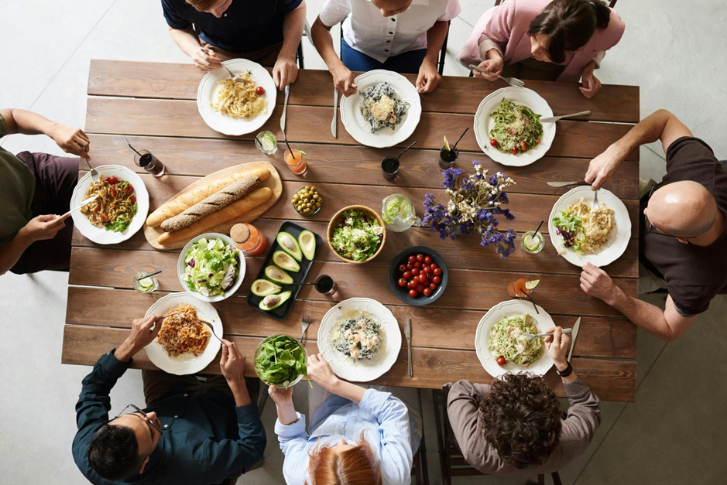
Από τον διάλογο στην αλλαγή πολιτικής
Η συμμετοχή των περιφερειακών ενδιαφερόμενων φορέων αποτέλεσε βασικό στοιχείο του έργου που πραγματοποιήθηκε στο πλαίσιο του Θεματικού Τομέα 2. Σε όλες τις περιφέρειες-εταίρους, οι συναντήσεις των Περιφερειακών Ομάδων Ενδιαφερόμενων Φορέων (RSG) αποτέλεσαν σημαντική πλατφόρμα για συζήτηση, ανταλλαγή γνώσεων και προβληματισμό σχετικά με τους τρόπους υποστήριξης της βιώσιμης παραγωγής τροφίμων και των αλυσίδων αξίας.
Στην περιφέρεια Kujawsko-Pomorskie (Πολωνία), οι ενδιαφερόμενοι φορείς συναντήθηκαν στις 7 Νοεμβρίου 2025 στο Περιφερειακό Κέντρο για τη Βιώσιμη Ανάπτυξη στο Przysiek. Η συνάντηση επικεντρώθηκε στην παρουσίαση της προόδου του έργου FISSH και στον προσδιορισμό κατευθύνσεων για περαιτέρω συνεργασία στην ανάπτυξη βιώσιμων συστημάτων διατροφής σε περιφερειακό επίπεδο.
Οι συμμετέχοντες – μεταξύ των οποίων εκπρόσωποι της περιφερειακής διοίκησης, συμβουλευτικών φορέων, ερευνητικών οργανισμών και του αγροδιατροφικού τομέα – συζήτησαν τα βασικά συμπεράσματα της διαπεριφερειακής ανταλλαγής εμπειριών στη Φινλανδία, με ιδιαίτερη έμφαση στις βραχείες αλυσίδες εφοδιασμού τροφίμων, τη συνεργασία μεταξύ παραγωγών και τη χρήση ψηφιακών εργαλείων στον τομέα των τροφίμων. Η συζήτηση ανέδειξε τον τρόπο με τον οποίο τέτοιες λύσεις, όταν προσαρμόζονται στις περιφερειακές συνθήκες, μπορούν να ενισχύσουν τις τοπικές επιχειρήσεις και να βελτιώσουν τη λειτουργία των αγορών τροφίμων.
Στην περιοχή της Νότιας Οστροβοθνίας (Φινλανδία), οι ενδιαφερόμενοι φορείς συναντήθηκαν διαδικτυακά στις 6 Μαρτίου 2026, γεγονός που αντανακλά την έντονη έμφαση που δίνει η περιοχή στην καινοτομία και την ανταλλαγή γνώσεων. Οι συζητήσεις επικεντρώθηκαν στη συνεργασία μεταξύ ερευνητικών ιδρυμάτων, εταιρειών τροφίμων και δημόσιων αρχών, καθώς και στον ρόλο της καινοτομίας, της ψηφιοποίησης και των λύσεων χαμηλών εκπομπών άνθρακα στην υποστήριξη της βιώσιμης παραγωγής τροφίμων.
Στην Pεριφέρεια Κεντρικής Μακεδονίας (Ελλάδα), οι ενδιαφερόμενοι φορείς συγκεντρώθηκαν στις 12 Μαρτίου 2026, με τις συζητήσεις να επικεντρώνονται στην ανάπτυξη της βιώσιμης γεωργικής παραγωγής, και συγκεκριμένα στην επέκταση της βιολογικής γεωργίας. Η συνάντηση ανέδειξε τη σημασία της στήριξης των αγροτών στη μετάβαση προς φιλικές προς το περιβάλλον πρακτικές και στην ενίσχυση των βιώσιμων περιφερειακών αλυσίδων αξίας.
Στην Ανατολική Φλάνδρα (Βέλγιο), οι ενδιαφερόμενοι φορείς συγκεντρώθηκαν στις 12 Μαρτίου 2026 στη Γάνδη, στο πλαίσιο της συνεδρίασης της συντονιστικής ομάδας του προγράμματος «Lekker Oost-Vlaams». Η συνεδρίαση περιελάμβανε ενημέρωση σχετικά με το πρόγραμμα FISSH και επικεντρώθηκε στη βιώσιμη παραγωγή τροφίμων και στις αλυσίδες αξίας, με ιδιαίτερη έμφαση στη μείωση της απώλειας τροφίμων.
Κεντρικό θέμα συζήτησης αποτέλεσε το Food Loss Scan, το οποίο παρουσιάστηκε ως μια ορθή πρακτική που βοηθά τις επιχειρήσεις να εντοπίζουν τις ανεπάρκειες και να μειώνουν τα απόβλητα στις διαδικασίες παραγωγής τροφίμων.Οι ενδιαφερόμενοι φορείς συζήτησαν τους τρόπους με τους οποίους το εργαλείο αυτό θα μπορούσε να διαδοθεί περαιτέρω μεταξύ των τοπικών παραγωγών και να ενσωματωθεί στις περιφερειακές δραστηριότητες υποστήριξης.
Πέρα από τα μεμονωμένα περιφερειακά παραδείγματα, όλες οι συνεδριάσεις των Περιφερειακών Ομάδων Ενδιαφερομένων αφιερώθηκαν στην ανταλλαγή και τη διάδοση των αποτελεσμάτων των δραστηριοτήτων της TFA2, συμπεριλαμβανομένων των πορισμάτων των περιφερειακών αναλύσεων, των συμπερασμάτων της Κοινής Έκθεσης και των καλών πρακτικών που εντοπίστηκαν. Παράλληλα, οι ενδιαφερόμενοι κλήθηκαν να εξετάσουν πώς τα αποτελέσματα αυτά θα μπορούσαν να υποστηρίξουν την εφαρμογή αλλαγών πολιτικής σε περιφερειακό επίπεδο.
Αυτές οι ανταλλαγές εξασφάλισαν ότι το έργο παραμένει στενά συνδεδεμένο με τις πραγματικές ανάγκες του τομέα. Με την άμεση συμμετοχή των ενδιαφερόμενων μερών στη διαδικασία, οι εταίροι μπόρεσαν να συγκεντρώσουν πρακτικά σχόλια και να ενισχύσουν τη σύνδεση μεταξύ της διαπεριφερειακής μάθησης και της ανάπτυξης περιφερειακής πολιτικής.
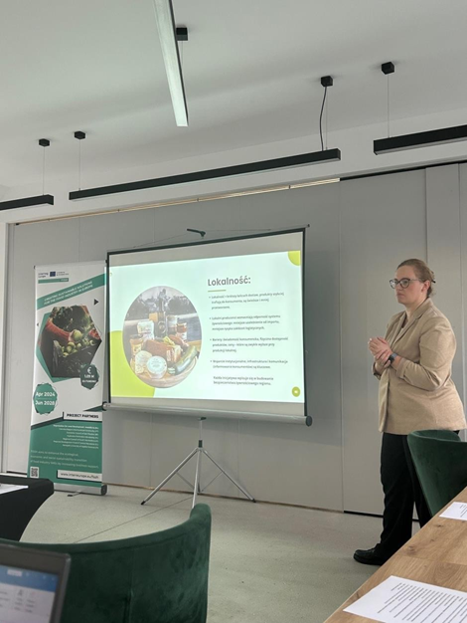

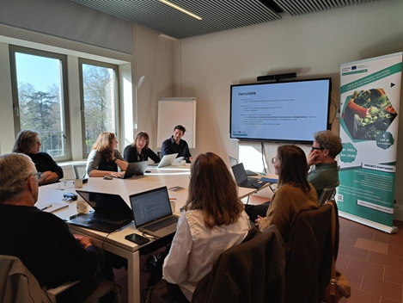

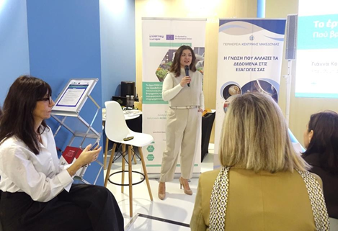

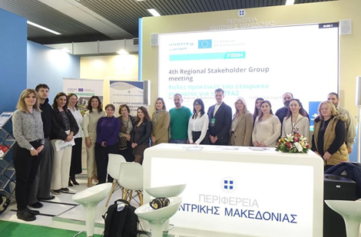

Με το βλέμμα στραμμένο στο μέλλον: Εξερεύνηση των προοπτικών του μάρκετινγκ και των καταναλωτών
Ενώ το έργο που πραγματοποιήθηκε στο πλαίσιο του Θεματικού Τομέα 2 παρείχε πολύτιμες πληροφορίες σχετικά με τη βιώσιμη παραγωγή τροφίμων και τις περιφερειακές αλυσίδες αξίας, η σύμπραξη FISSH προχωρά πλέον στην εξερεύνηση μιας άλλης σημαντικής διάστασης του τομέα των τροφίμων.
Κατά το επόμενο εξάμηνο του έργου, οι εταίροι θα επικεντρωθούν στον Θεματικό Τομέα 3 (TFA3): Προοπτικές μάρκετινγκ και καταναλωτών για τα βιώσιμα προϊόντα διατροφής. Αυτός ο νέος θεματικός τομέας θα εξετάσει τον τρόπο με τον οποίο οι ΜΜΕ του τομέα των τροφίμων επικοινωνούν τη βιωσιμότητα στους καταναλωτές και πώς οι περιφερειακές πολιτικές μπορούν να υποστηρίξουν καλύτερα τις επιχειρήσεις στην προώθηση βιώσιμων προϊόντων.
Παρόλο που πολλές εταιρείες υιοθετούν ήδη πρακτικές που σέβονται το περιβάλλον, η αποτελεσματική επικοινωνία αυτών των προσπαθειών στους καταναλωτές παραμένει μια πρόκληση. Οι ΜΜΕ συχνά αντιμετωπίζουν δυσκολίες στο να μεταφράσουν σύνθετες έννοιες βιωσιμότητας σε σαφή και αξιόπιστα μηνύματα που να βρίσκουν απήχηση στους πελάτες.
Στο πλαίσιο του TFA3, η σύμπραξη FISSH θα διερευνήσει, συνεπώς, τα βασικά εμπόδια που αντιμετωπίζουν οι ΜΜΕ του τομέα των τροφίμων κατά την εμπορία βιώσιμων προϊόντων και θα προσδιορίσει λύσεις που μπορούν να τις βοηθήσουν να ξεπεράσουν αυτές τις προκλήσεις.
Η επόμενη φάση του έργου θα περιλαμβάνει περιφερειακές αναλύσεις, συζητήσεις με τους ενδιαφερόμενους φορείς και διαπεριφερειακή ανταλλαγή εμπειριών με στόχο τον εντοπισμό αποτελεσματικών εργαλείων, στρατηγικών και πολιτικών προσεγγίσεων που υποστηρίζουν τη βιώσιμη εμπορία τροφίμων.
Συνεχίζοντας να αναπτύσσουν γνώσεις και να μοιράζονται εμπειρίες μεταξύ των περιφερειών, οι εταίροι του FISSH στοχεύουν να υποστηρίξουν τις ΜΜΕ του τομέα των τροφίμων στην ενίσχυση τόσο της βιωσιμότητας των παραγωγικών τους διαδικασιών όσο και της ικανότητάς τους να επικοινωνούν αυτή την αξία στους καταναλωτές.
Περισσότερες πληροφορίες από αυτό το έργο θα παρουσιαστούν στις επόμενες εκδόσεις του ενημερωτικού δελτίου του FISSH.

Βρείτε μας στο διαδίκτυο!
Παρακολουθήστε την πορεία του προγράμματος FISSH και ανακαλύψτε περισσότερες ορθές πρακτικές που υποστηρίζουν την καινοτομία και τη βιωσιμότητα στον τομέα των τροφίμων

Επισκεφθείτε την ιστοσελίδα μας: FISSH - Food Industry SMEs Sustainability Support and Help | Interreg Europe - Sharing solutions for better policy

Ακολουθήστε μας στα μέσα κοινωνικής δικτύωσης:
- Facebook
- (15) FISSH Food Industry SMEs Sustainability Support and Help | LinkedIn



